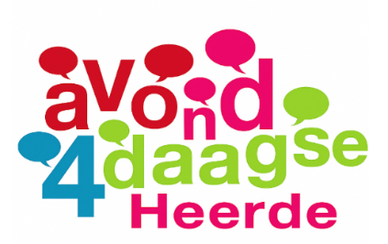
Avond4daagse Heerde 2026.
Route donderdag 10 km. Start Heidebeek.
Verklaring afkortingen:
RA = Rechtsaf
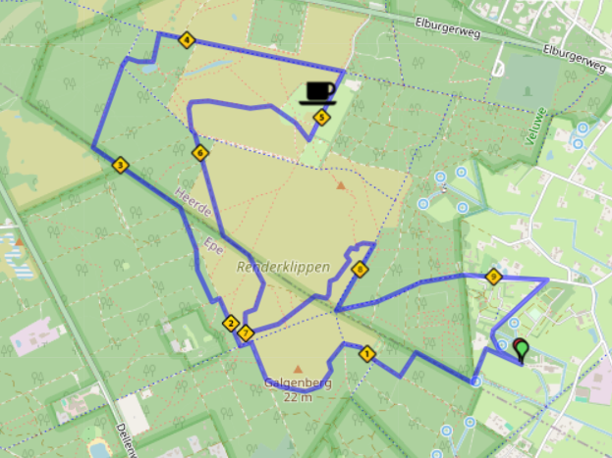
LA = Linksaf
RD = Rechtdoor
LAH = Links aan houden
RAH = Rechts aan houden
P = Parkeerplaats

Verklaring richtingpijlen:
Rood = Rechtsaf
Blauw= Linksaf
Wit = Rechtdoor
LET OP:
DE KLEUR IS BEPALEND.

- LA na klaphek.  - LA voor paal klompenpad.  - RA brede weg.  - LA tweede pad.  - RA einde pad.  - RD betonfietspad volgen.  - LA voor bank ruiterpad volgen  (Splitsing met 3 Km)  - RA einde ruiterpad .  - LA betonfietspad.  - RA na bank breed pad .  - LA brede weg.  - RA ruiterpad 36 volgen.  - Einde ruiterpad 36 tweede weg links omhoog.  - Bij 5 sprong tweede pad RA.  - RD kruising.  - RA eerste pad,  - Links langs pluizenmeer.  - LA richting paraplu.  - Ra betonfietspad en deze volgen  - RA klinkerweg  Rust bij schaapskooi | - Onder uitkijkpost door richting Schaapskooi.  - Links langs schaapskooi.  - LAH eerste pad.  - LAH splitsing.  - LA einde pad.  - RD bredeweg oversteken langs paal klompenpad.  - RD pad over hei.  - LA einde pad en klompenpad volgen  - RD kruising  - RA splitsing  - LA pad over de Renderklippen volgen  - RA bij trap meerdere bordjes klompenpaden  - RA onder aan trap fietspad volgen .  - LA ANWB paddenstoel (Kooiweg)  ( 3 en 10 km komen samen)  - RD Kooiweg.  - RA Klippenweg.  ( 3 ,5 en 10 km komen samen).  - LAH einde klippenweg en terug naar startplaats. Einde route.  Startkaart inleveren bij A4d stand

